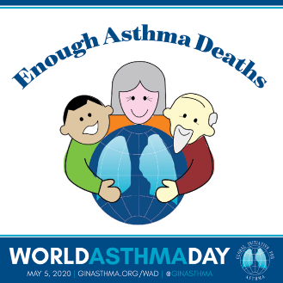
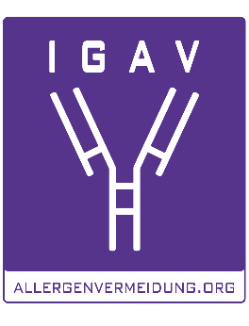

Welt-Asthma-Tag: Aufklärung per Video-Serie

Wien, 30. April 2020 – Am 5. Mai ist Welt-Asthma-Tag. Dieser internationale Aktionstag wird jährlich jeden ersten Dienstag im Mai von der „Global Initiative for Asthma“ (GINA) ausgerufen, um das Bewusstsein für Asthma auf der ganzen Welt zu verbessern. Im Rahmen einer neuen Video-Serie der Interessensgemeinschaft Allergenvermeidung (IGAV) werden drängende Fragen rund um Asthma von Experten beantwortet – insbesondere auch in Zusammenhang mit COVID-19, denn viele Patienten sind verunsichert, welche Auswirkungen das Corona-Virus auf sie haben kann. www.youtube.com/allergenvermeidung besuchen, den IGAV-Kanal abonnieren und informiert bleiben!

Asthma ist eine chronisch-entzündliche Erkrankung der Atemwege, die meist im Kindes- und Jugendalter beginnt. Etwa 1 von 10 Kindern in Österreich leidet an dieser Lungenkrankheit. Damit ist Asthma die häufigste chronische Krankheit im Kindesalter. In der erwachsenen Bevölkerung sind rund fünf Prozent betroffen. Die häufigste Ursache für die Entstehung von Asthma ist eine Atemwegsallergie. Es gibt heute viele Möglichkeiten, allergisches Asthma so zu behandeln, dass man gut damit leben kann. Wichtig dafür ist es zu wissen, wann Asthma als gut kontrolliert gilt beziehungsweise, wann es an der Zeit ist, den Arzt um Rat zu fragen.

COVID-19 & Asthma
Zurzeit sind viele Asthmapatienten verunsichert, ob ihre Symptome nicht auch auf COVID-19 zurückzuführen sein könnten. Denn das neuartige Coronavirus SARS-CoV-2 kann zu Beschwerden der Atemwege führen, die denen einer Asthma-Erkrankung durchaus ähnlich sind – eine Unterscheidung dieser beider Erkrankungen kann somit Probleme bereiten und zu Unsicherheit führen. Patienten fragen sich auch, ob sie ihre Therapie ohne Bedenken fortsetzen können, ob sie zur Risikogruppe zählen oder ob sie im Falle einer Infektion einen schwereren Krankheitsverlauf zu erwarten haben.

Neue Videos klären auf
Die Interessensgemeinschaft Allergenvermeidung (IGAV) ist eine unabhängige Informationsplattform für österreichische Allergiker und Menschen mit allergischem Asthma sowie deren Angehörige. Der Verein hat nun mit Unterstützung der Firma Novartis Pharma GmbH eine Video-Serie produziert, die Antworten auf drängende Fragen rund um COVID-19 gibt. Dazu wird das Thema Kortison (med. Glukokortikoide) angesprochen, denn die Angst vor einer Kortisonbehandlung – die in inhalativer Form die Basis jeder Asthmatherapie ist – ist auch heute noch verbreitet. Vor allem bei Eltern asthmakranker Kinder gibt es noch zahlreiche falsche Vorstellungen.

Rund um den Welt-Asthma-Tag geht täglich ein neues Video im YouTube-Kanal der IGAV online: www.youtube.com/allergenvermeidung. Ausführliche Experten-Interviews in schriftlicher Form auf der Webseite des Vereins (www.allergenvermeidung.org, Rubrik Asthma) runden das breite Informationsangebot ab.

+ + + + + + + + + + + + + + + + + + + + +
Linktipps:
www.allergenvermeidung.org
www.youtube.com/allergenvermeidung
+ + + + + + + + + + + + + + + + + + + + +

Kontakt für Journalisten-Rückfragen:
Elisabeth Leeb
IGAV – Interessensgemeinschaft Allergenvermeidung
T: 0699 / 1 424 77 79
E: leeb.elisabeth@aon.at

Bildmaterial
Screenshot IGAV-YouTube-Kanal: © IGAV, Abdruck honorarfrei

Fotos in Printqualität gibt’s auf www.allergenvermeidung.org (Presse)

